Министерство науки и высшего образования Российской Федерации
Федеральное государственное бюджетное образовательное учреждение высшего образования
«Ульяновский государственный технический университет»

ОТЧЕТ
по лабораторной работе №1
по дисциплине «Организация ЭВМ и систем»
на тему: «Исследование архитектуры ПК»

Выполнил: студент группы ИСТбд-22
Шепелева Дина Алексеевна
Проверил: Лосев Е.

Ульяновск
2026

Лабораторная работа №1. Исследование архитектуры ПК
Цель работы
Изучить основные компоненты персонального компьютера и определить их характеристики.
Оборудование и программное обеспечение
– Персональный компьютер.
– Операционная система Windows 10
– Утилиты: Speccy, Диспетчер задач
Ход работы
- Открыт Диспетчер задач и выбрана вкладка «Производительность».
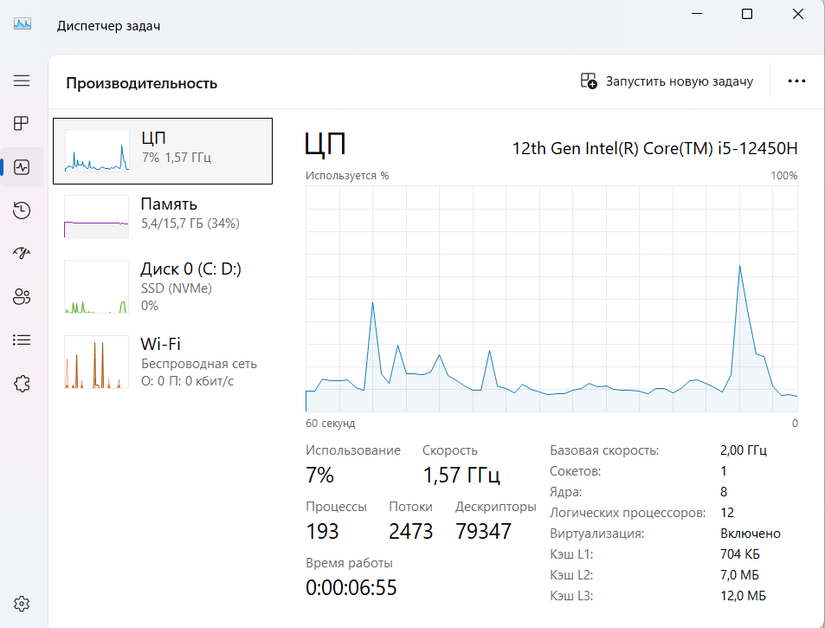
Рис. 1 - Вкладка «Производительность» в диспетчере задач

- Определены характеристики процессора: модель, количество ядер, количество потоков, частота.

Рис. 2 - Характеристики процессора

- Определены параметры оперативной памяти: объем и тип памяти.
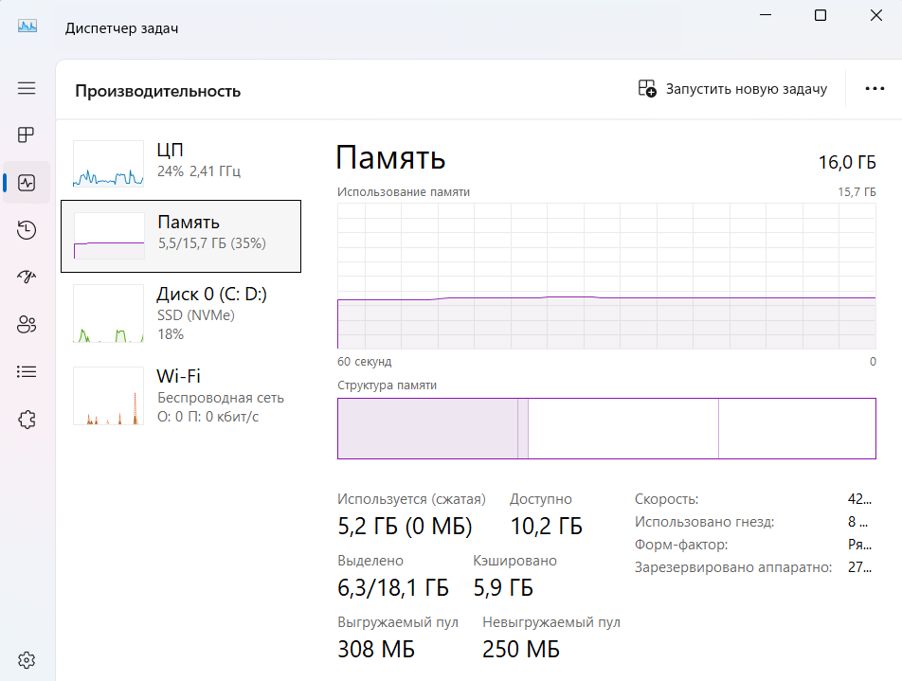

Рис. 3 - Параметры оперативной памяти

4. Определены тип накопителя (SSD) и его объем.
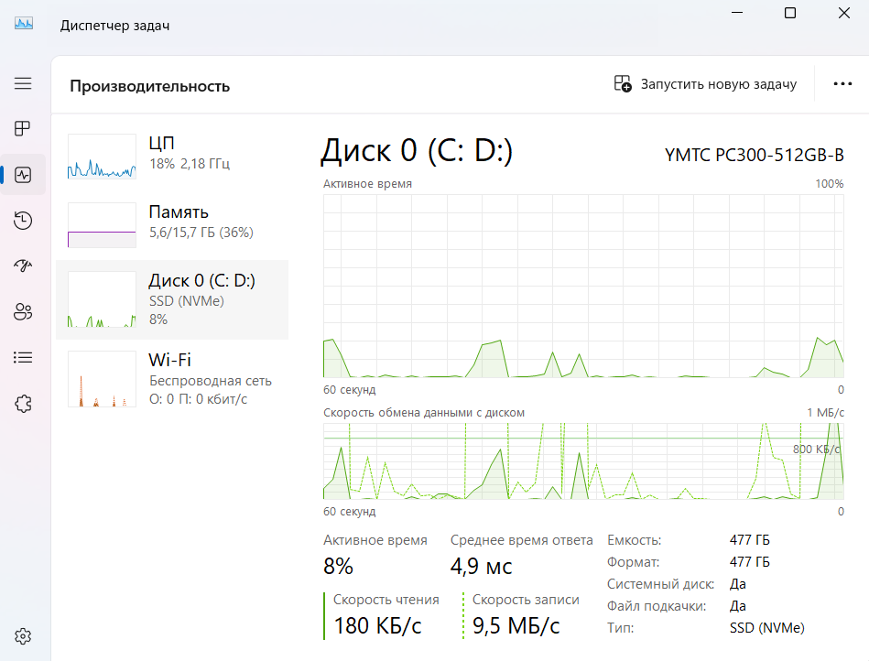
Рис. 4 - Характеристики накопителя

5. Определен размер кэш-памяти L1, L2 и L3 с помощью программы CPU-Z.

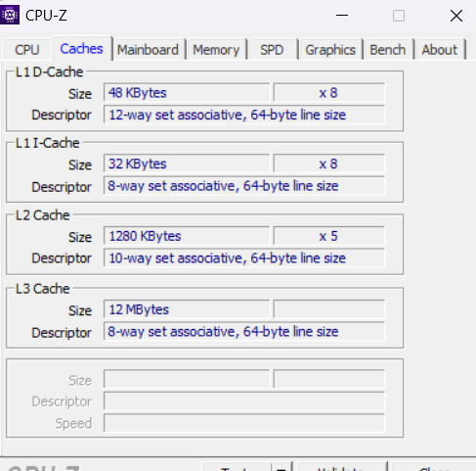
Рис. 5 - Размер кэш-памяти L1, L2 и L3

6. Построена структурная схема компьютера (процессор, память, накопитель, устройства ввода-вывода).
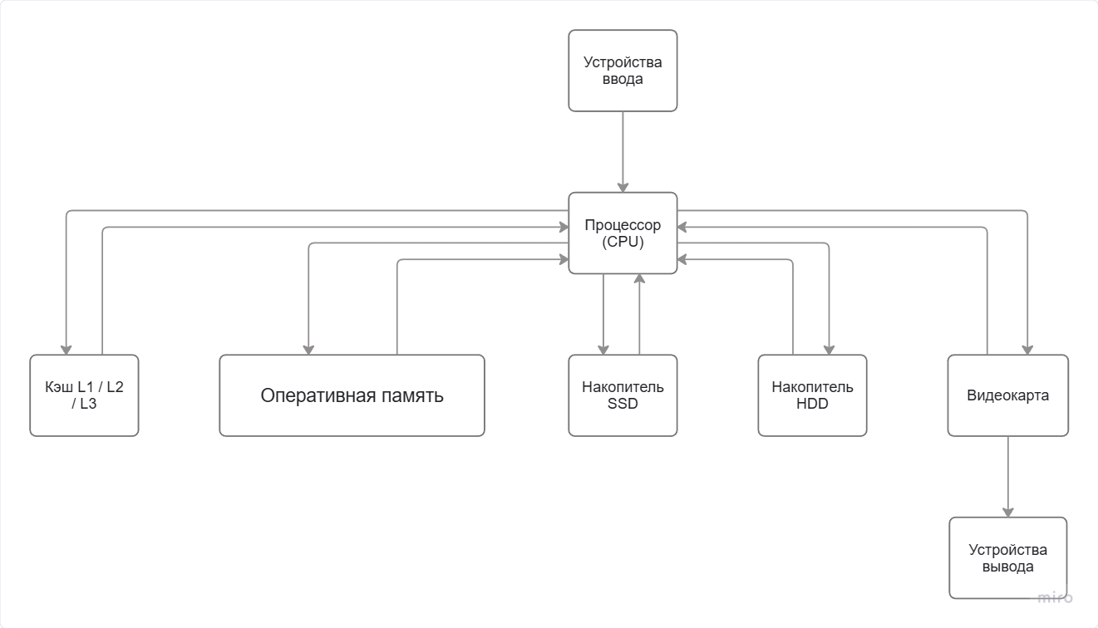
Рис. 6 - Структурная схема архитектуры ПК

Таблица характеристик компьютера
Параметр | Значение
Модель процессора | 12th Gen Intel(R) Core(TM) i5-12450H
Количество ядер | 8
Количество потоков | 12
Тактовая частота | 1,57 ГГц
Объем оперативной памяти | 16,0 ГБ
Тип оперативной памяти | DDR4
Тип накопителя | SSD
Объем накопителя | 477 ГБ
Кэш L1 | 48 КБ
Кэш L2 | 1,25 МБ
Кэш L3 | 12 МБ

Выводы
В ходе выполнения лабораторной работы была исследована архитектура моего ПК и определены его основные аппаратные характеристики. В процессе работы были изучены параметры центрального процессора 12th Gen Intel(R) Core(TM) i5-12450H, оперативной памяти объемом 16,0 ГБ типа DDR4, а также накопителя SSD объемом 477 ГБ. Кроме того, были определены размеры кэш-памяти процессора: L1 — 48 КБ, L2 — 1,25 МБ, L3 — 12 МБ. На основе полученных данных была построена структурная схема компьютера, отражающая взаимосвязь процессора, памяти, накопителя и устройств ввода-вывода. В результате работы были закреплены знания о составе моего персонального компьютера, назначении его основных компонентов и принципах их взаимодействия

